Проценат финансираних наставника и сарадника у односу на наставничко/сарадничко звање (узорак: првих 100 кандидата на ранг листи).

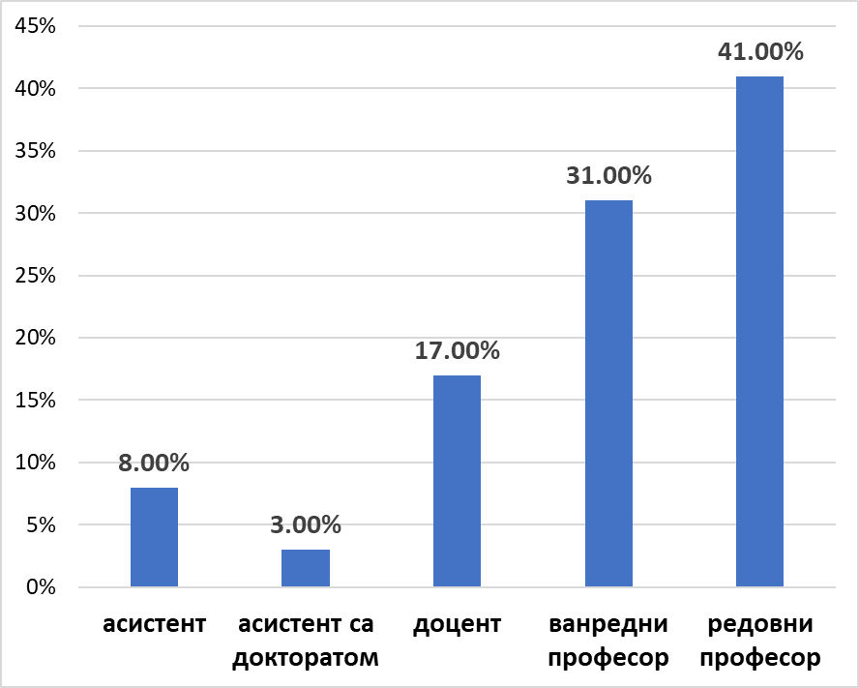

Проценат успешности Катедри (узорак: првих 100 кандидата на ранг листи).

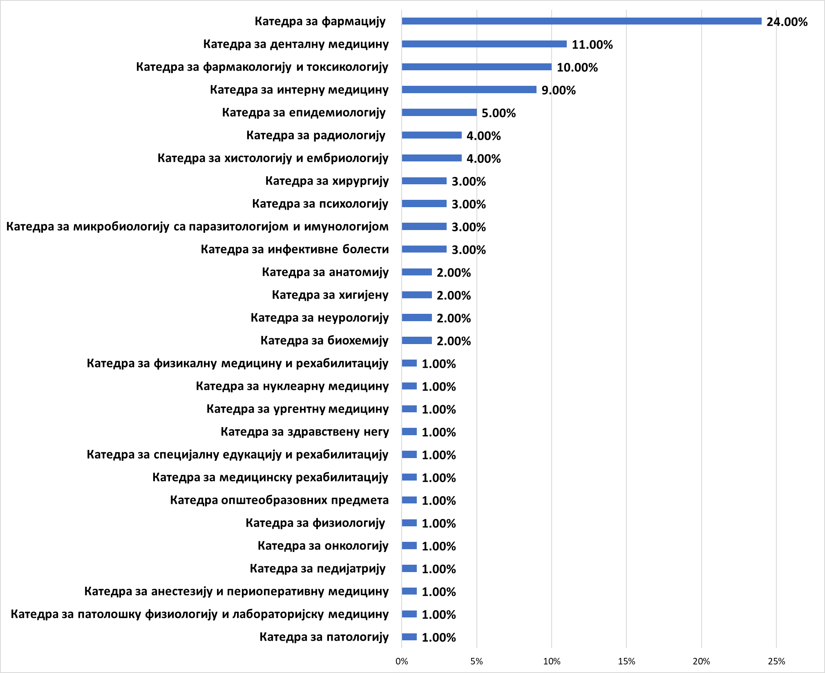

Проценат успешности Катедри спрам укупног броја чланова Катедри (узорак: првих 100 кандидата на ранг листи).

